Commission développement
Bilan saison 2016/2017

- En ALSH
Nous sommes intervenus dans 21 ALSH du département à raison de 2 à 3 interventions par centre. Les centres : Montbazon – Monts – Chambray – St Avertin – Ballan Miré – Esvres – Fondettes – Truyes – Artannes – Reignac sur Indre – Parçay Meslay – Nouatre – Langeais – Notre Dame d’Oé – Saint Cyr sur Loire – Veretz – Chinon – Bléré – Rochecorbon – Chançay – Loches.
Plus de 1000 enfants ont été vu durant ces interventions, et près de 800 licences événementielles ont été créés.
On compte 7 créations de licence directe suite aux interventions ALSH. Certainement plus en création indirecte (initiation volley quelques années auparavant, ou licencié en club Ufolep (3 à Notre Dame d’Oé)).

- En TAP
Nous avons été présents dans 8 communes différentes : Parçay-Meslay – Bléré – Neuillé PP – Charentilly – Truyes – Ballan Miré – La Membrolle – Fondettes. Nous avons sensibilisé lors de ces interventions 301 enfants. (voir ANNEXE 1).

- En temps scolaire
Des cycles Volley Ball ont également été réalisés dans des écoles du département (voir ANNEXE 2) :
- Marray : 1 classe : 23 élèves
- Les Hermites : 1 classe : 19 élèves
- Montlouis : 8 classes : 202 élèves
- Notre Dame d’Oé : 2 classes : 53 élèves
Au total, nous avons vu 297 élèves répartis en 12 classes. A noter qu’un tournoi a été réalisé à Montlouis avec 6 classes, puis un second tournoi avec 2 autres classes.
Nous comptabilisons 7 créations de licence directe pour le club de Montlouis en 2016-2017, suite aux interventions réalisés en début d’année 2016.

- 4*4 loisirs masculins
Ce championnat loisirs a vu le jour cette année. Après plusieurs années sans championnat départementaux, nous avons mis en place cette formule loisir, afin de pouvoir proposer quelque chose à des seniors masculins. 10 équipes ont pris part à ce championnat, avec un RDV par mois, 8 au total sur la période de Novembre à Juin. La formule sportive était la même que pour les championnats jeunes, à savoir des poules de 3 ou 4, avec montée/descente. Les retours sont plutôt positifs dans l’ensemble. De nombreuses équipes se sont renseignées tout au long de l’année sur ce championnat, afin de peut-être y prendre part l’année prochaine.

Ce championnat 4*4 loisirs a regroupé environ 60 joueurs dont les ¾ jouent déjà dans le championnat Ufolep. 22 joueurs sont licenciés VPT dans le club départemental.
La complexité a donc été de pouvoir planifier ces soirées lorsqu’il n’y avait pas de match en Ufolep. 3 des 8 journées été planifié sur les vacances scolaire pour ne pas être en concurrence avec l’Ufolep.

Pour 2017/2018, ce championnat peut-être reconduit, soit en 4*4, soit en 6*6, à voir avec les clubs…

ANNEXE 1 Intervention en TAP
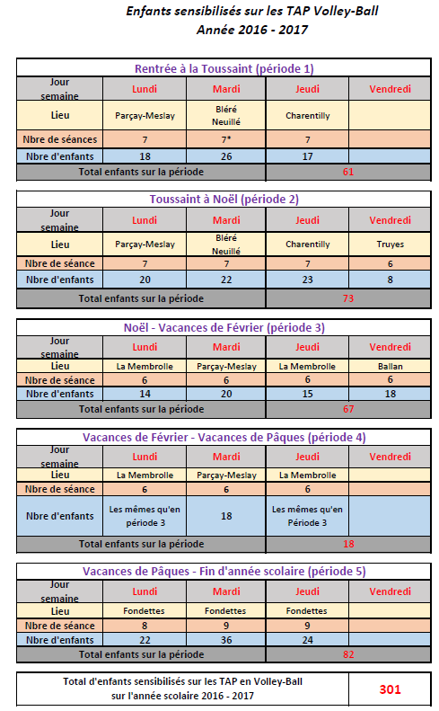

ANNEXE 2 Intervention en temps scolaire
